Pc系统策划案（讨论稿）
一、 游戏运行的平台
支持ios4.3及以上系统版本
支持android2.2及以上系统版本，和多分辨率设备
二、 预定开发周期
前期设计：1周
美工：2周
开发周期：6-9周
测试周期：4-5周
优化体验：3周
三、游戏名称和简介
名字【pc】
简介：
升级是国内非常盛行的一种 4 人扑克牌游戏，可以选择一副牌、两副牌或者三副牌进行。打一副牌时，也称为 "40 分 " 或 " 打百分 " ；打两副牌时，也称为 "80 分 " ，还有的地方也有叫 " 摔小二 " 、 " 拖拉机 " 等
四、游戏玩法
一、使用牌数：2副牌，共108张；每人25张，底牌8张。
二、牌类型：
1、主牌：大王、小王、级牌和主花色牌。
1）级牌：当前庄家的级别就是级牌，例如：庄家开始时的级别是2，表示2是本局的级牌。当庄家的级别上升到9时，9就成了级牌。
2）主花色：发牌结束后，每方都可以根据牌情亮级牌，最后亮出的级牌花色即为主花色。 2、副牌：除主牌以外的牌。
3、分牌：5、10、K。
三、游戏术语：
1、庄家：每一局都有一方担任庄家，庄家具有扣底牌和第一轮的首先出牌权。第一局的庄家由第一个亮2的玩家担任。做庄家的目的是利用庄家特权，尽量不让对手得到分牌。一局结束后，新的庄家根据抓分方的得分确定。
2、对家：游戏由4位游戏者参与，左右方和上下方相互合作，对家指相互合作的另一方。如左方的对家为右方，下方的对家为上方。
3、庄家方：庄家与其对家组成庄家方。
4、抓分方：与庄家方相对而言，如果上下方是庄家方，则左右方即为抓分方。抓分方的目的是尽量多抓分，以快速升级。
5、亮主
四、普通规则： 1、第一局从2打起，首先亮2者为庄家。所亮2的花色为主花色，此花色的2为主2。 2、亮牌后其他人可以反，自己也可以加固自己的亮牌。 3、第一局若无人亮主，将重新发牌。接下来比赛中如无人亮主时，则以底牌从上至下第三张定为将牌花色，若碰上大、小王，则继续翻下去，庄家刚降一级。 4、出错牌、抢出牌、灭错底牌均属违例，以每出错一次罚10分，罚分后以 2 最小牌出牌。 5、跟牌错误在第一时限被发现时，非违规方必须立即指出，否则视为默认对方无违规。 6、打牌过程中发现一方多牌一方少牌时，多牌方给少牌方任意抽取，如果是单方多牌（少出牌），则在被发现时让他方任意抽掉多出牌张，单方少牌（多出牌），则打到无牌为止。如庄家多或少牌，则应先检查底牌后再根据上述处理。
五、反主：普通玩法的反主规则是：对级牌反1个级牌；对大王、对小王可以反对级牌；对大王可以反对小王。
六、底牌： 1、由庄家取走底牌，并将底牌替换成同样张数的牌作为新的底牌重新扣下。 2、庄家可在底牌中扣分牌。
七、牌型： 1、单牌：任意一张单牌。 2、对子：两张牌点和花色都相同的牌。 3、拖拉机：同花色的相邻两对或更多的对构成拖拉机。例：打5时，下列情况为拖拉机： 3344，4466，副5副5主5主5，大王大王小王小王，AA副5副5，主5主5小王小王…… 。这时候5566不是拖拉机。（注意：在打无主时，小王和级牌不能构成拖拉机。）
八、牌的大小：大王>小王>主花色级牌>其他花色级牌>主花色牌（级牌出外）>付牌（级牌除外）
九、出牌规则： 1、第一轮牌由庄家方首先出牌；以后每轮牌都由前轮获胜方首先出牌。 2、跟牌方跟牌时，必须出首家出的花色。如：首家出了红桃，则必须出红桃。如果没有首家出牌的花色时，可以用主牌杀掉或垫其他花色牌。 3、首家可以出拖拉机、对或单牌。 4、首家可以甩牌（把手里某种花色的牌全都出出去），但要保证最大性。 5、首家出牌中包含拖拉机，则跟牌方有同花色的拖拉机，必须出拖拉机，没有拖拉机需出对子，在没有拖拉机和对子的情况下才能出单牌。 6、首家出牌中包含对，则跟牌方有同花色的对，必须出对，没有可以出单 3 张。 7、首家出牌中包含了拖拉机或对时，跟牌方杀牌时要出相应数量的拖拉机和对杀牌才能成功。
十、抠底：一局结束时，如果最后一轮牌由抓分方获胜，称为抠底。抠底时底牌的分牌要加倍加到抓分方的得分中。具体得分根据最大一方牌情规定如下：单抠翻2倍，对抠翻4倍，拖拉机需根据拖拉机的张数确定要翻的倍数，两拖翻8倍，3拖翻12倍……例如5张单抠底算单抠，里面含一对或者两对算对抠，里面有拖拉机算拖拉机抠。
十一、胜负判定：根据抓分方最后的得分，确定升级的结果。 抓分方 0分 0－35分 40－75分 80－115分 120分 120分以上 抓分方 大光 小光 不上台 上庄 升1级 每多20分就多升1级 庄家方 升5级 升3级 升1级 下庄 下庄 下庄
十二、甩错牌扣分：甩牌的前提条件是要保证所甩牌的最大性。如果甩牌失败（其他玩家手里有大于所甩的牌），则甩错的每张牌都要扣5分。所扣的牌要加入对方的得分中
Pc系统：
用户账号系统，游戏，以及排行榜系统
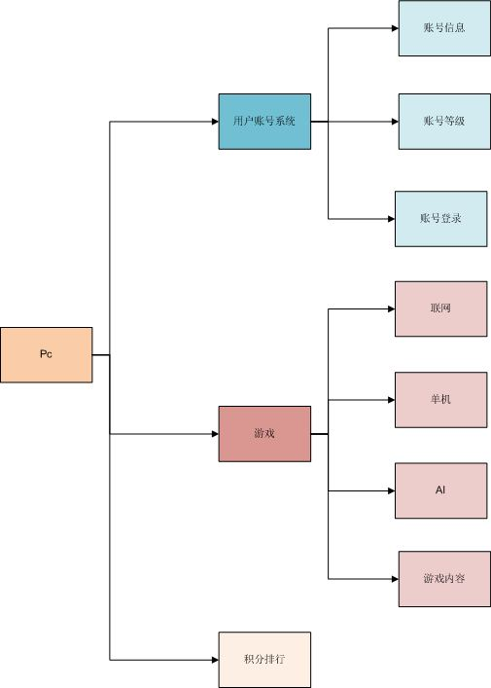
- 用户中心
用户中心包括：用户信息，账号登陆以及账号等级
- 账号登陆
- Pc系统支持两种方式进入游戏：1.直接打开游戏以游客账号身份登陆。2.使用其他平台账号登陆（qq，新浪微博，gamecenter）
- 游客账号登陆：用户首次进入游戏都可以获得一个系统分配的游戏账号，改账号无需注册。同用户设备绑定，生成一个唯一的数字id。如果客户端删除，或者换设备无法实现账号信息的保留和迁移使用
- 其他平台账号登陆：用户需呀通过用户中心账号切换功能开启。支持的平台哟：qq，新浪微博，gamecenter。完成对应用的授权后需要可以跳转回到pc主界面。第一次登陆后的账号视为一个新账号，生成一个新的对应的数字id，而非原先游客账号数据的绑定。
- 通过账号切换功能可以实现游客账号和其他各个平台账号直接的切换功能。
- 用户信息
属性：用户昵称，用户id，用户头像，性别
用户昵称：用户在游戏中使用的昵称。初始用户进入游戏后，系统自动获取用户设备名作为用户初始昵称。系统中的昵称不允许重复。若设备名重复则在昵称后自动添加三位随机数。改昵称可以被用户随时修改。
用户id：用户进入游戏后（不论是游客账号还是其他平台账号登陆都会得到一个系统分配的数字id），系统自动生成一个唯一的数字标识。改id唯一且不能被用户修改。
用户头像：游客账号的头像采用系统默认头像。其他平台账号需要读取用户该平台使用的头像作为系统中的头像。用户可以随时修改自己的头像。
- 账号等级
胜率：通过用户游戏的总局数计算出用户的胜率并显示在用户中心。计算方式为胜率=获胜局数/总游戏局数*100%
用户积分：用户通过联网模式游戏获得积分
头衔：用户在游戏中胜利、失败都会获得或者损失一定的积分。该积分值决定了用户的头衔。头衔共有13个等级。分别对应十三种头衔。
- 游戏
游戏内容包括单机游戏，联网游戏，系统AI以及业务逻辑部分
- 单机游戏
- 在主界面中用户可以根据自身喜好或者网络情况，选择单机或者联网模式。单机模式即可以在没有网络支持的情况下进行游戏。
- 当用户选择单机模式后，系统直接分配给用户一个游戏场景以及三位Npc，三位NPC的ai根据用户积分而定（详见系统AI部分），进入场景后三位npc均处于准备状态。
- 用户可以选择退出房间，回到游戏主界面，或者准备。
- 用户按下准备按钮后，系统开始发牌。
（游戏过程详见PC.pdf文档）
- 游戏结束后根据游戏结果弹出游戏结算面板，根据计算本轮用户的积分
- 联网游戏
- 联网游戏分为新手村，中级训练营和高手擂台。三个房间分别有对应的进入条件，即用户积分。低积分的用户可以进入高积分的场次，但高积分用户无法进入低级积分用户的场次中。
- 联网游戏有两种进入方式
- 选择快速开始，系统根据玩家等级，自动分派到对应等级房间的场景中，要求分配到人数最多的但还未满的一个场景中。系统随机分配座位
- 选择房间进入，用户选择指定的场次后，系统随机分配一个场景进入，要求分配到人数最多的但还未满的一个场景中。系统随机分配座位
- 积分的计算：
- 完成一盘游戏后玩家的积分可能会发生变化，同时每盘游戏结束后，系统将自动回收每位玩家一定数量的积分。具体计算公式如下：
- 失败玩家的积分消耗：X×N+A
- 胜利玩家的积分奖励：X×N-A
- 系统回收的积分：根据不同游戏房间而不同
- 其中： X=游戏基数，N=房间系数，每个房间不同以具体房间为准(房间分为新手村2，中级训练营5，高手擂台10)，A=系统每盘自动回收的积分数量，根据不同游戏房间而不同(房间分为新手村0，中级训练营3，高手擂台10)
- 游戏基数计算规则：
- 初始庄家基数为2
- 闲家转庄家得两分，以上每升一级加一分。 庄家升一级得两分，以上每升一级加一分，最多闲家大光时得四分。 每次反主游戏基数*2，每次反底游戏基数*2；
- 当房间中的用户超过两位，并且所有人准备时间超过15s后，系统自动补足NPc，进行战斗，npc的AI需要根据房间等级而定。

- 系统AI
系统需要设置三个等级的AI
（略）

- 业务逻辑
参照游戏规则部分
（略）

- 积分排行榜
- 玩家通过联网模式获得积分，积分决定了用户在积分排行榜中的名次
- 积分排行榜显示游戏中前20名的积分以及胜率
- 排行榜中当没有玩家的时候则不显示任何排名信息
- 如果遇到同分情况，胜率高的排名靠前。
- 积分相同，胜率相同，则计算在线时长较长的排名靠前。
- 积分排行榜中需要提供我的排名的查看，如果我的排名为入前20，则提示未入榜单。
- 积分排行榜在用户打开界面的时候进行刷新。后台实时更新。

